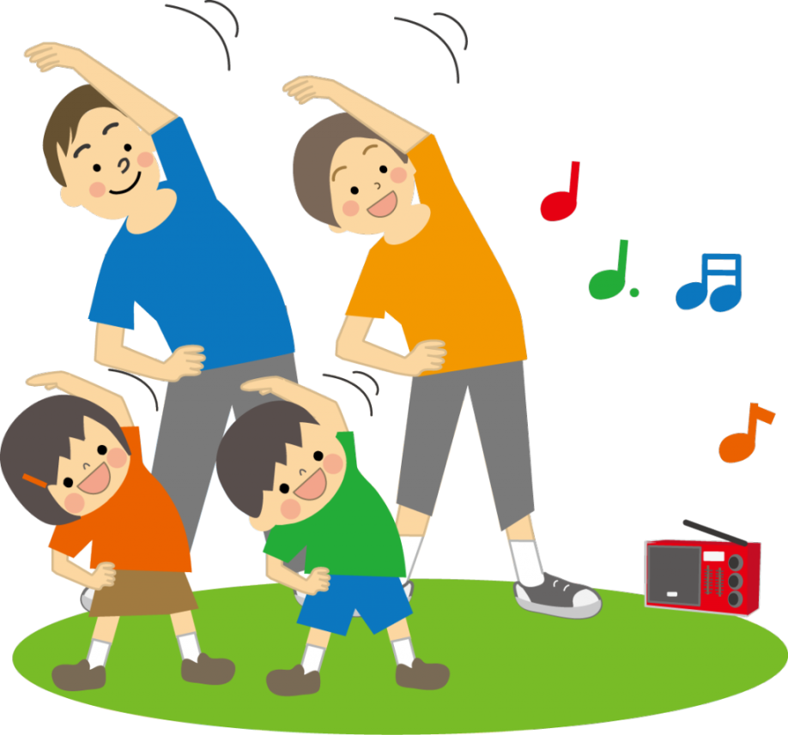

Сьогодні батьків та педагогів перш за все цікавить питання, як саме зміцнити здоров'я дітей. Ми всі добре знаємо, що здоров'я кожної людини повинно бути суто особистою справою. Медицина, безумовно, займається цим питанням, але в той момент, коли лю­дина захворіла. Кажуть, що людина — коваль свого щастя, отже, вона повинна бути і ковалем свого здоров'я. Тому в дитини з дня її народження потрібно формувати навички дбайливого ставлення до свого здоров'я.

Останнім часом спостерігається зниження кількості абсолютно здорових дітей у 5 разів, це становить 10 % від загальної кількості. , Більш ніж у 70 % дітей є функціональні відхилення, у 50 % — хро­нічні захворювання. Кожна третя дитина має зниження гостроти зору. У зв'язку із цим останнім часом найважливішим напрямом педагогічного процесу є оздоровлення дітей.

Турбота про щастя та здоров'я, фізичне і психічне, закладаєть­ся саме в дитинстві. Здоров'я дитини, формування характеру, ви­ховання в неї корисних навичок та вмінь — найважливіші завдан­ня, що постають перед сучасними педагогами.

Щоб ця робота мала успіх, батьки повинні стати не тільки спо­стерігачами, але й безпосередніми учасниками.

Дошкільний заклад забезпечує кваліфіковану турботу про зміц­нення і збереження фізичного та психічного здоров'я дітей. За­раз я хочу ознайомити вас із основними напрямами фізкультурно-оздоровчої роботи, що спрямована на оздоровлення дітей, сприяє підвищенню опірності організму вірусним інфекціям, запобігає ви­никненню гострих захворювань.

1. Організація рухової активності.

Перше місце в руховому режимі дітей належить фізкультурно-оздоровчим заняттям. До них належать загальновідомі види рухової активності: ранкова гімнастика, рухливі ігри та фізичні вправи під час прогулянок, фізкультхвилинки на заняттях із розумовим навантаженням і фізкультурні паузи між заняттями.

Друге місце в руховому режимі дітей посідають навчальні заняття з фізичної культури як основна форма навчання рухових навичок і розвитку оптимальної рухової активності.

Третє місце приділяють самостійній руховій діяльності, що виникає з ініціативи дітей.

2. Загартовування.

· Загартовування водою.

· Умивання прохолодною водою обличчя, рук до ліктя.

· Обливання ніг. Рекомендується взимку після денного сну, 1 в теплі пори року — перед денним сном. Температура води — 1 від +20 °С до +18°С. При обливанні водою контрастних тем­ператур початкова температура +36 °С, кінцева +25 °С.

***Супутні заходи:*** потупування ногами, згинання і розгинання пальців.

· Вологе обтирання тіла рукавичкою або рушничком (тканину краще просочити відваром м'яти, ромашки, чебрецю, лю­бистку).

Для дітей від 3 років і більше проводять щодня після ранкової гімнастики або денного сну. Тривалість — 1 хвилина. Температура води — від +34 °С до +23 °С (з поступовим зниженням).

***Супутні заходи***: різноманітні рухи руками, повороти, нахили тулуба. Обливання тіла. Бажано після ранкової гімнастики або денного сну. Тривалість — 15-35 секунд. Температура +35 °С. Удома гігієнічний душ [двічі на тиждень по 1 хвилині для дітей від 4 до 7 років, температура води взимку: починати з +34 °С, довести до +28°С). Загартовування повітрям.

· Провітрюють кімнати через 1,5-2 години, за холодної пори року впродовж 15-20 хвилин. Теплої пори року діти навча­ються, граються за відчинених фрамуг, температура в при­міщенні — не вища ніж +19-20 °С.

***Супутній захід***: вологе прибирання помешкання.

· Прогулянка на свіжому повітрі. Оптимально — тричі на день (але не менше двох — до і після денного сну).

***Супутні заходи***: ігри, праця у природі, самостійна рухова діяльність, колективне виконання загальнорозвивальних вправ, рухливих ігор.

Денний сон за відчинених вікон, фрамуг.

Температура в спальні — 14-15 °С.

3. Щоденне проведення загального та точкового масажу.

4. Проведення фітотерапії (полоскання ротової порожнини, про­мивання носа відваром лікарських трав). Вітамінні коктейлі з використанням цілющих трав, оздоровлювальних напоїв і чаїв із шипшини, м'яти і горобини.

Фітотерапія під час денного сну (використання подушечок з од­нією з трав).

5. Правильний режим дня і раціональне харчування дитини.

6. Виховання інтересу до активної рухової діяльності та форму­вання потреби в систематичних заняттях фізкультурою.